

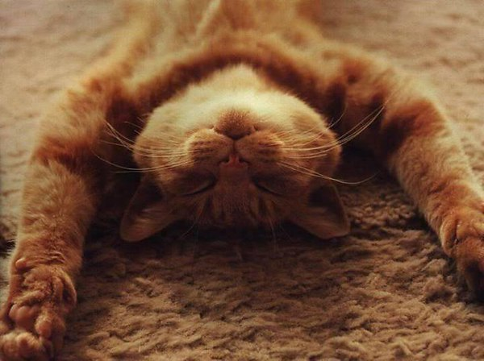Перед началом работы нужно сосредоточиться, расслабиться и успокоиться. Расслабленная сосредоточенность гораздо эффективнее, чем напряженное, скованное внимание.
Заблаговременное ознакомление с правилами и процедурой экзамена снимет эффект неожиданности на экзамене. Тренировка в решении заданий поможет ориентироваться в разных типах заданий, рассчитывать время. С правилами заполнения бланков тоже можно ознакомиться заранее.
Подготовка к экзамену требует достаточно много времени, но она не должна занимать абсолютно все время.
Внимание и концентрация ослабевают, если долго заниматься однообразной работой. Меняйте умственную деятельность на двигательную.
Не бойтесь отвлекаться от подготовки на прогулки и любимое хобби, чтобы избежать переутомления, но и не затягивайте перемену!
Оптимально делать 10-15 минутные перерывы после 40-50 минут занятий.
Для активной работы мозга требуется много жидкости, поэтому полезно больше пить простую или минеральную воду, зеленый чай.
Соблюдайте режим сна и отдыха. При усиленных умственных нагрузках стоит увеличить время сна на час.

